Transformation

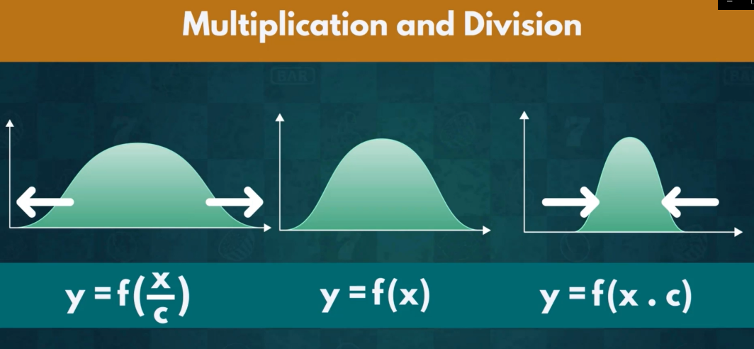

Standardizing là phép biến đổi đặc biệt, khiến cho E(X) = 0 và Var(X) = 1

Normal Distribution sau khi qua Standardize gọi là Standard Normal Distribution

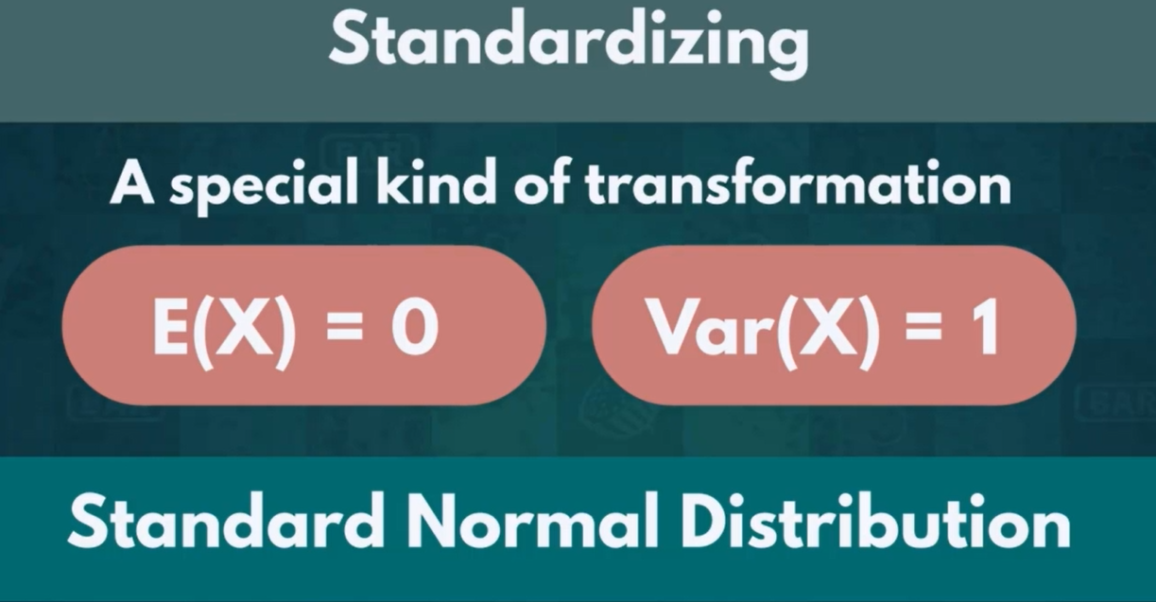

Các bước Standardizing

1, Cho Mean = 0 bằng cách dịch chuyển đồ thị sang bên trái

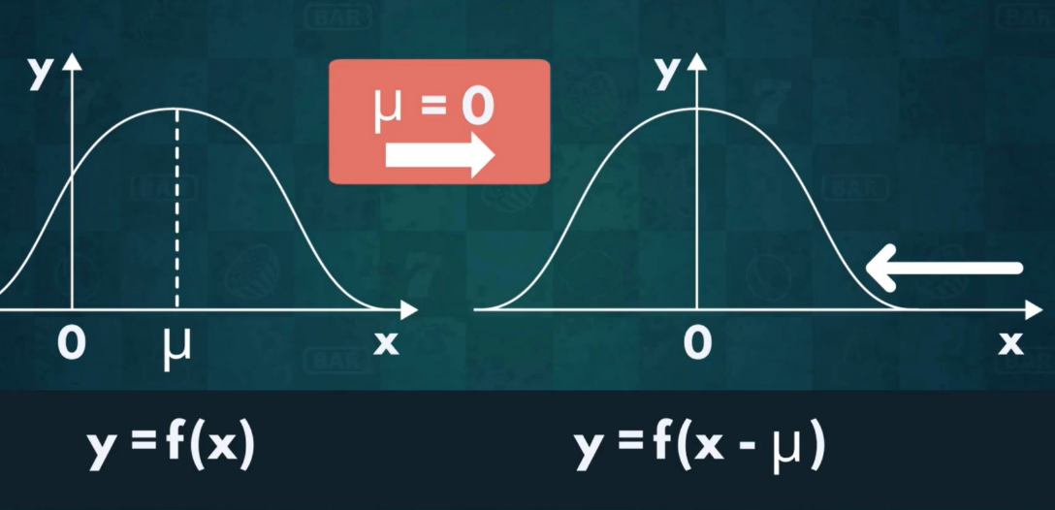

2, Cho Standard Diviation = 0 bằng cách chia X cho sigma

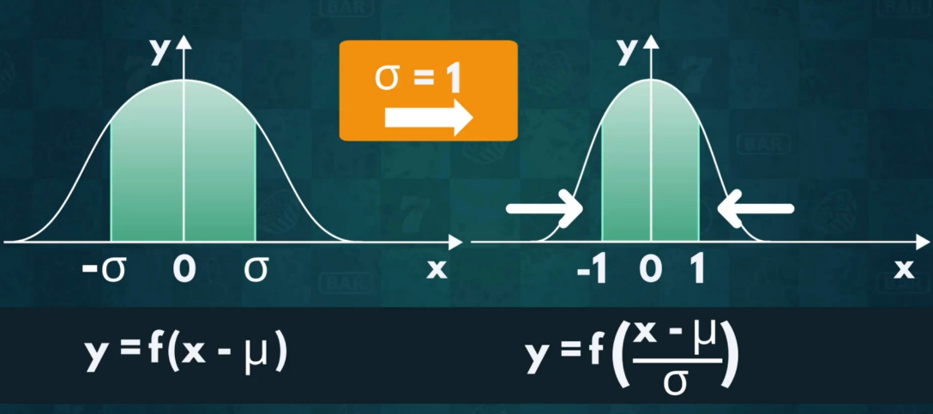

Công thức ngắn gọn:

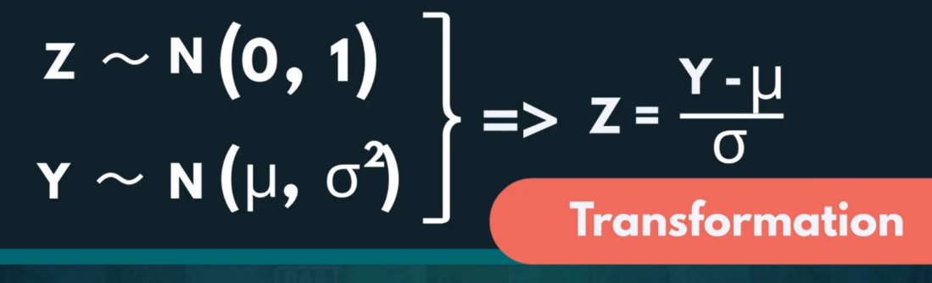

Từ Normal tới Standard Normal chỉ cần 1 phép biến đổi

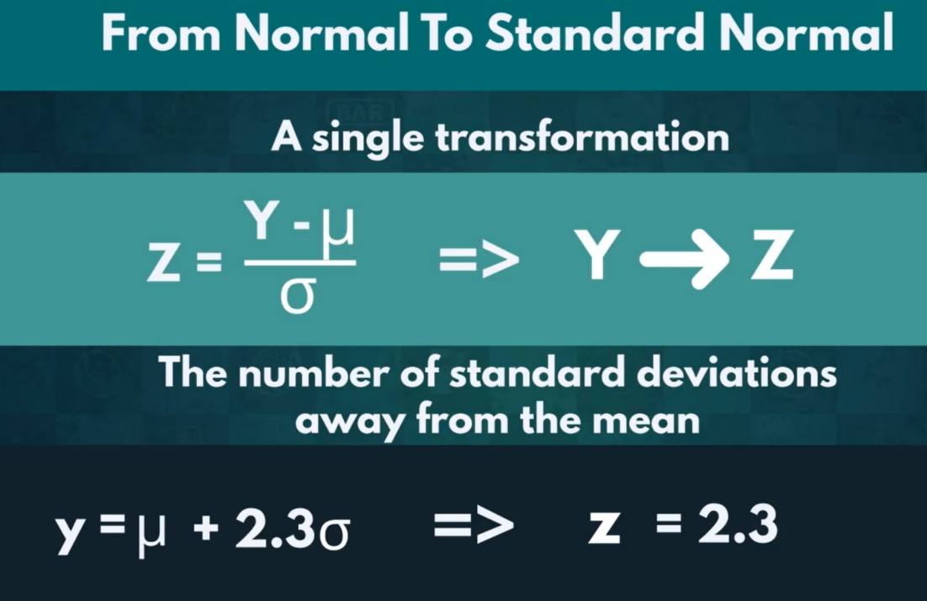

CHỈ NÊN STANDARDIZE KHI CÓ RẤT NHIỀU DATA, VỚI TRƯỜNG HỢP ÍT DATA THÌ CÁC OUTLIERS SẼ ẢNH HƯỞNG ĐẾN ANALYSIS